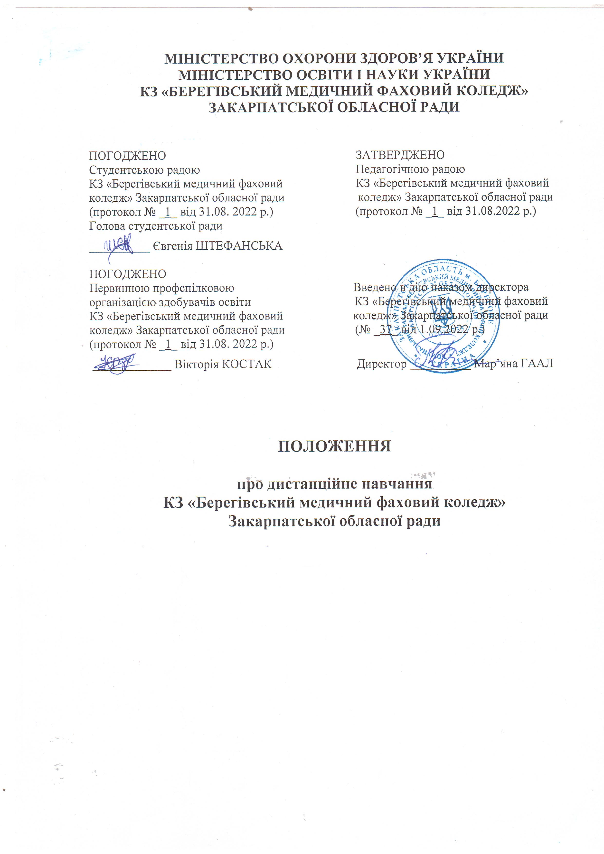

І. Загальні положення
1.1. Це Положення визначає основні засади організації та запровадження дистанційного навчання у КЗ «Берегівський медичний фаховий коледж» Закарпатської обласної ради ( далі-Коледж).
1.2. Це Положення розроблене відповідно до Положення про дистанційне навчання, затвердженого Наказом Міністерства освіти і науки України № 466 від 25.04.2013 р. (Із змінами, внесеними згідно з Наказами Міністерства освіти і науки № 660 від 01.06.2013; № 761 від 14.07.2015; №1115 від 08.09.2020).
1.3. Під дистанційним навчанням розуміється індивідуалізований процес набуття знань, умінь, навичок і способів пізнавальної діяльності людини, який відбувається в основному за опосередкованої взаємодії віддалених один від одного учасників навчального процесу у спеціалізованому середовищі, яке функціонує на базі сучасних психолого-педагогічних та інформаційно-комунікаційних технологій.
1.4. Мета дистанційного навчання полягає в наданні Коледжем освітніх послуг шляхом застосування у навчанні сучасних інформаційно-комунікаційних технологій відповідно до державних стандартів освіти.
1.5. Завданням дистанційного навчання в Коледжі є забезпечення рівних можливостей громадян у реалізації їхнього конституційного права на здобуття освіти, присвоєння і підвищення професійної кваліфікації незалежно від статі, раси, національності, соціального і майнового стану, роду й характеру занять, світоглядних переконань, належності до партій, ставлення до релігії, віросповідання, стану здоров’я, місця проживання та з урахуванням їхніх здібностей.
1.6. У цьому Положенні терміни і поняття вжито в таких значеннях:
  - асинхронний режим – взаємодія між суб’єктами дистанційного навчання, під час якої учасники взаємодіють між собою із затримкою у часі, застосовуючи при цьому електронну пошту, форум, соціальні мережі тощо;
  - веб-ресурси навчальних дисциплін (програм), дистанційні курси – систематизоване зібрання інформації та засобів навчально-методичного характеру, необхідних для засвоєння навчальних дисциплін (програм) та доступних через Інтернет (локальну мережу) за допомогою веб-браузера та/або інших програмних засобів;
  - веб-середовище дистанційного навчання – системно організована сукупність веб-ресурсів навчальних дисциплін (програм), програмного забезпечення для управління веб-ресурсами, засобів взаємодії суб’єктів дистанційного навчання та управління дистанційним навчанням;
  - дистанційна форма навчання – форма організації освітнього процесу в Коледжі, яка забезпечує реалізацію дистанційного навчання та передбачає можливість отримання випускниками документів державного зразка про здобуття відповідного освітнього ступеня;
  - інформаційно-комунікаційні технології дистанційного навчання – технології створення, накопичення, зберігання та доступу до дистанційних курсів (електронних ресурсів) навчальних дисциплін (програм), а також забезпечення організації і супроводу освітнього процесу за допомогою спеціалізованого програмного забезпечення та засобів інформаційно-комунікаційного зв’язку, у тому числі Інтернету;
  - психолого-педагогічні технології дистанційного навчання – система засобів, прийомів, кроків, послідовне здійснення яких забезпечує виконання завдань навчання, виховання і розвитку особистості;
  - синхронний режим – взаємодія між суб’єктами дистанційного навчання, під час якої всі учасники одночасно перебувають у веб-середовищі дистанційного навчання (чат, аудіо-, відеоконференції, соціальні мережі тощо);
  - система управління веб-ресурсами навчальних дисциплін (програм) - програмне забезпечення для створення, збереження, накопичення та передачі веб-ресурсів, а також для забезпечення авторизованого доступу суб’єктів дистанційного навчання до цих веб-ресурсів;
  - система управління дистанційним навчанням – програмне забезпечення призначена для організації освітнього процесу та контролю за навчанням через Інтернет та/або локальну мережу;
  - суб’єкти дистанційного навчання – особи, які навчаються (студент, слухач), та особи, які забезпечують освітній процес в умовах дистанційного навчання;
  - технології дистанційного навчання – комплекс освітніх технологій, включаючи психолого-педагогічні та інформаційно-комунікаційні, що надають.
ІІ. Реалізація дистанційного навчання
2.1. Дистанційне навчання може бути реалізоване шляхом:
- застосування дистанційної форми як окремої форми навчання;
- використання технологій дистанційного навчання для забезпечення навчання в різних формах.
2.2. Дистанційна форма навчання у Коледжі запроваджується відповідно до рішення педагогічної ради, погодженого з органом управління освітою, у сфері управління якого перебуває заклад та за наявності кадрового і системотехнічного забезпечення, визначеного згідно з розділом V цього Положення.
2.3. Підготовка, перепідготовка, підвищення кваліфікації (післядипломна освіта) кадрів за дистанційною формою навчання здійснюються у Коледжі за ліцензованими, акредитованими (атестованими) напрямами підготовки (спеціальностями).
2.4. Дистанційне навчання організовується для здобувачів освіти (слухачів), які: з будь-яких причин (стан здоров’я, надзвичайні ситуації природного або техногенного характеру, воєнний конфлікт, проживання (перебування) на тимчасово окупованій території України або у населених пунктах, на території яких органи державної влади тимчасово не здійснюють або здійснюють не в повному обсязі свої повноваження, тощо) не можуть відвідувати навчальні заняття.
2.5. Технології дистанційного навчання під час організації навчання можна використовувати в Коледжі за наявності відповідного кадрового та системотехнічного забезпечення.
2.6. Рішення щодо використання технологій дистанційного навчання у освітньому процесі приймається педагогічною радою Коледжу.
ІІІ. Особливості організації освітнього процесу в умовах дистанційного навчання
3.1. Освітній процес в умовах дистанційного навчання необхідно здійснювати в таких формах: самостійна робота; навчальні заняття; практична підготовка; контрольні заходи.
3.2. Основними видами навчальних занять в умовах дистанційного навчання є: лекція, семінар, практичні заняття, лабораторні заняття, консультації тощо.
3.3. Лекція, консультація, семінар проводяться зі здобувачами освіти (слухачами) дистанційно у синхронному або асинхронному режимі відповідно до навчального плану та розкладу занять.
3.4. Отримання навчальних матеріалів, спілкування між суб’єктами дистанційного навчання під час навчальних занять, організованих дистанційно, забезпечується через надання відео-, аудіо-, графічної та текстової інформації у синхронному або асинхронному режимі.
3.5. Практичне заняття, яке передбачає виконання здобувачем освіти практичних (контрольних) робіт, може проводитися дистанційно в асинхронному режимі. Окремі практичні завдання можна виконувати в синхронному режимі, що передбачено робочою програмою навчальної дисципліни.
3.6. Лабораторне заняття організовують очно у спеціально обладнаних навчальних лабораторіях або дистанційно з використанням віртуальних тренажерів і лабораторій.
3.7. До інших видів навчальних занять зараховують ділові ігри, виконання проектів у групах тощо. Їх можна проводити очно або дистанційно у синхронному або асинхронному режимі відповідно до робочої програми навчальної дисципліни.
3.8. Контрольні заходи з навчальної дисципліни (предмета) при здійсненні дистанційного навчання включають проміжний (тематичний), підсумковий та інші контролі знань, умінь та навичок, набутих студентом, (слухачем) у процесі навчання.
Усі контрольні заходи в Коледжі організовують дистанційно або очно з використанням можливостей інформаційно-комунікаційних технологій, зокрема відеоконференцзв’язку, за умови забезпечення аутентифікації того, хто навчається.

ІV. Особливості організації освітнього процесу з використанням технологій дистанційного навчання
4.1. Навчання осіб із особливими потребами (у тому числі з порушеннями зору, слуху, опорно-рухового апарату, психічними розладами тощо) передбачає залучення додаткових технологій дистанційного навчання при здійсненні всіх видів підготовки, включаючи професійно-практичну, з урахуванням особливостей розвитку студентів.
4.2. У Коледжі при організації навчального процесу за будь-якою формою навчання технології дистанційного навчання можуть використовуватись для методичного та дидактичного забезпечення самостійної роботи, контрольних заходів, а також при здійсненні навчальних занять.
4.3. Технології дистанційного навчання використовують в організації освітнього процесу за будь-якою формою навчання для методичного та дидактичного забезпечення самостійної роботи, контрольних заходів, а також під час проведення навчальних занять.
4.4. Для організації освітнього процесу у формі технологій дистанційного навчання Коледж використовує платформу Google Sites. За допомогою цієї системи через Інтернет на сайті Коледжу (http://bmk.uz.ua/), у розділі «Дистанційне навчання» студент має можливість ознайомитися з навчальним матеріалом, який представлений у вигляді різноманітних інформаційних ресурсів (текст, відео, презентація, алгоритми), виконати завдання та відправити його на перевірку, пройти тестування тощо. Викладач може самостійно створювати електронні ресерси та проводити навчання, надсилати повідомлення студентам, розподіляти та перевіряти завдання, вести електронні журнали обліку оцінок, налаштовувати різноманітні ресурси курсу тощо.
4.5. Доступ до ресурсів системи дистанційного навчання Коледжу персоніфікований. Логін і пароль для входу в систему учасники освітнього процесу отримують після реєстрації в ній. Кожен користувач має доступ лише до тих електронних навчальних курсів, на які він зареєстрований для участі в освітньому процесі. Користувачі персонально несуть відповідальність за конфіденційність зберігання логінів і паролів.
4.4. За допомогою технологій дистанційного навчання та платформи Google Sites в Коледжі можна здійснювати внутрішній моніторинг забезпечення якості освітньої діяльності та якості вищої освіти.
- Забезпечення дистанційного навчання
5.1. Науково-методичне забезпечення дистанційного навчання включає:
- методичні (теоретичні та практичні) рекомендації щодо розроблення та використання педагогічно-психологічних та інформаційно-комунікаційних технологій дистанційного навчання;
- критерії, засоби і системи контролю якості дистанційного навчання;
- змістовне, дидактичне та методичне наповнення веб-ресурсів (дистанційних курсів) навчального плану/освітньої програми спеціальності.
5.2. Педагогічні працівники та методисти Коледжу, які беруть участь в організації дистанційного навчання, повинні підвищувати свою кваліфікацію для якісної організації та достатнього володіння технологіями дистанційного навчання.
5.3. Системотехнічне забезпечення дистанційного навчання включає:
- апаратні засоби (персональні комп’ютери, мережеве обладнання, джерела безперебійного живлення, сервери, обладнання для відеоконференцзв’язку тощо), які забезпечують розроблення і використання веб-ресурсів навчального призначення, управління освітнім процесом та необхідні види взаємодії між суб’єктами дистанційного навчання у синхронному і асинхронному режимах;
- інформаційно-комунікаційне забезпечення з пропускною здатністю каналів для надання всім суб’єктам дистанційного навчання цілодобового доступу до веб-ресурсів і веб-сервісів та реалізації освітнього процесу в синхронному та асинхронному режимах.
Веб-ресурси навчальних дисциплін (програм), що необхідні для забезпечення дистанційного навчання, можуть містити:
- методичні рекомендації щодо їх використання, послідовності виконання завдань, особливостей контролю тощо;
- документи планування навчального процесу (навчальні програми, навчально-тематичні плани, розклади занять);
- відео- та аудіозаписи лекцій, семінарів тощо;
- мультимедійні лекційні матеріали;
- термінологічні словники;
- практичні завдання із методичними рекомендаціями щодо їх виконання;
- віртуальні лабораторні роботи із методичними рекомендаціями щодо їх виконання;
- віртуальні тренажери із методичними рекомендаціями щодо їх використання;
- пакети тестових завдань для проведення контрольних заходів, тестування із автоматизованою перевіркою результатів, тестування із перевіркою викладачем;
- ділові ігри із методичними рекомендаціями щодо їх використання;
- інші ресурси навчального призначення.
Перелік веб-ресурсів навчальних дисциплін (програм), необхідних для забезпечення дистанційного навчання, визначається навчальним закладом залежно від профілю навчальної дисципліни.
Для забезпечення дистанційного навчання здобувачів освіти (слухачів) навчальний заклад може створювати власні веб-ресурси або використовувати інші веб-ресурси, що підлягають перевірці у цьому навчальному закладі.
VI. Фінансові відносини в сфері дистанційного навчання
6.1. Фінансування в системі дистанційного навчання здійснюють відповідно до чинного законодавства України.

